|  |  |  |
| --- | --- | --- |
|  | مشروع "الهدى لضيفات بيت الله الحرام" تجربة توعوية ميدانية |  |
|  | أميرة بنت علي الصاعديمركز إسعاد للاستشارات التربوية والتعليمية |  |

ملخص البحث:

انطلاقًا من رؤية المملكة العربية السعودية 2030، وتحقيقًا لأهداف التحول الوطني 2020 في توسيع أثر عمل القطاع غير الربحي وتمكين عملهم، قام مركز إسعاد للاستشارات التربوية والتعليمية ببدء "مشروع الهدى لضيفات بيت الله الحرام" لتوعية المرأة وتبصيرها بالشبهات المثارة حول مكانتها في الإسلام، مما يعزز تمسكها بدينها وهويتها، ويسهم في بناء أسر صالحة.

مشروع الهدى يهتم بدور المرأة المسلمة، ويسعى لاستثمار فرصة موسمي الحج والعمرة في أداء رسالة الهدى التي انطلقت من البلد الحرام. ويهدف المشروع إلى: إثراء رحلة النساء إلى بيت الله الحرام، والارتقاء بمستوى الخدمات المقدمة لهن، وتبادل الخبرات معهن، ورفع مستوى الوعي لديهن عن حقوق المرأة وواجباتها في الإسلام.

وتم تنفيذ التجربة في موسمين: موسم الحج 1437هـ، والعمرة 1438هـ. حيث شاركت أكثر من (180) ضيفة من جنسيات متنوعة في لقاءات توعوية اشتملت على أساليب متنوعة كالإلقاء والحوار والمناقشة والرد على أسئلة الحاضرات. كما تم الرد على الشبهات المثارة حول قضايا المرأة بأسلوب علمي مبسط. وصاحب ذلك ترجمة عند الحاجة إليها. وقد لوحظ تفاعلهن مع ما طرح، لملامسته لواقعهن واهتماماتهن.

وظهر من خلال هذه التجربة الحاجة إلى نشر الوعي حول قضايا المرأة والأسرة، وتم الخروج بعدد من التوصيات التي تهدف إلى الارتقاء بمستوى البرامج التوعوية/التعليمية التي تقدم لضيفات الرحمن في موسمي الحج والعمرة.

المقدمة:

عن أبي هريرة رضي الله عنه قال: قال رسول الله صلى الله عليه وسلم: (مَنْ دَعَا إِلَى هُدًى كَانَ لَهُ مِنَ الأجر مثل أجور من تبعه، لا ينقص ذلك مِنْ أُجُورِهِمْ شَيْئًا) ولفظ "هدى" يشمل كل طريق يُسلك للدلالة على الخير، وكل مشروع يسعى إلى هداية الأمة واستثمار طاقات أبنائها في التنمية المستدامة.

فانطلاقًا من رؤية المملكة العربية السعودية 2030، وارتكازها على العمق العربي والإسلامي، وإيمانًا بأهمية تسخير طاقاتنا وإمكاناتنا لخدمة ضيوف الرحمن، وتحقيقًا لأهداف التحول الوطني 2020 في توسيع أثر عمل القطاع غير الربحي وتمكين عمله، لرفع نسبة المتطوعين في منظمات القطاع الثالث، قام مركز إسعاد[[1]](#footnote-1) للاستشارات التربوية والتعليمية بمكة بتجربة توعوية ميدانية بعنوان "مشروع الهدى لضيفات بيت الله الحرام"

أهداف المشروع:

1. الارتقاء بمستوى الخدمات المقدمة لضيفات بيت الله الحرام.
2. تلاقح الثقافات وتنوع الخبرات باستضافة الوفود وخدمتهم.
3. إثراء الرحلة الدينية والتجربة الثقافية لضيوف الرحمن.
4. إبراز الدور التنموي للمرأة المكية من خلال الإفادة من برامج مراكز القطاع غير الربحي.
5. رفع مستوى الوعي لدى ضيفات بيت الله الحرام بكل ما يتعلق بحقوقها الشرعية.

تحديد المشكلة: ضعف البرامج التوعوية والنوعية المقدمة لضيفات البيت الحرام وخاصة التي تعرف بحقوق المرأة وواجباتها الشرعية، وترد على الشبهات والتحديات في قضايا المرأة والأسرة، واستكمالًا لدور مؤسسات الطوافة في تقديم التوعية الدينية لقاصدات بيت الله الحرام إثراءً لثقافتهن الشرعية.

المخرجات المستهدف تحقيقها من المشروع في فترة التجربة:

1. توعية 200 ضيفة بحقوق المرأة الشرعية وواجباتها.
2. إدراك 20 ضيفة من القياديات للرد العلمي تجاه الشبهات الواردة حول قضايا المرأة والأسرة.
3. مشاركة 10 متطوعات في فريق العمل.

###### متطلبات المشروع:

لضمان تنفيذ المشروع ونجاحه، تم تحديد متطلبات واحتياجات المشروع، حيث يحتاج العمل إلى:

1. مخاطبات مع مؤسسات الطوافة والجهات المستفيدة لإقامة المشروع لدى الفئة المستهدفة لديهم وهم ضيوف بيت الله الحرام في موسم الحج. (مرفق نموذج)
2. إعداد النماذج التي يتطلبها المشروع مثل: كشف الحضور، والتقارير، والتقييم.
3. إعداد المادة العلمية التي سيتم تقديمها.
4. ترشيح فريق الترجمة من طالبات مشروع سفيرة[[2]](#footnote-2)، وترجمة المادة المقدمة.

مرحلة التنفيذ التجريبي للمشروع:

بعد اكتمال تصور المشروع، ونضوج الفكرة، كان لابد من التنفيذ التجريبي للمشروع على عينة عشوائية متنوعة، مختلفة الجنسية والعمر والمؤهل، للخروج بتوصيات تساهم في التقييم والتطوير، ولصعوبة التنفيذ على عدة مؤسسات تم التواصل مع ثلاث مؤسسات طوافة وهي: مؤسسة مطوفي الدول العربية (قطر – عرب فلسطين)، ومؤسسة مطوفي جنوب شرق آسيا (إندونيسيا)، ومؤسسة حجاج جنوب أفريقيا (نيجيريا)، وضيوف خادم الحرمين الشريفين، وذلك لضيق الوقت.

تم التنفيذ التجريبي للمشروع على مرحلتين: موسم الحج 1437ه، وموسم العمرة 1438ه.

المرحلة (1): موسم الحج 1437 ه (مرفق تقرير انفوجرافيك).

عدد المستفيدات من المشروع: (100 امرأة) من قاصدات بيت الله.

الجنسيات المستفيدة: إندونيسيا – نيجيريا - عرب فلسطين – قطر – سوريا – العراق – باكستان – تركيا – أذربيجان - بوتسوانا - كينيا - مصر.

الجهات المشاركة:

1. مؤسسة مطوفي جنوب شرق آسيا (إندونيسيا).
2. مؤسسة مطوفي حجاج جنوب أفريقيا (نيجيريا).
3. مؤسسة مطوفي الدول العربية (عرب فلسطين – قطر).
4. ضيوف خادم الحرمين الشريفين.

اللقاءات التي تم عقدها (6) وهي كالتالي:

1. عناية النبي صلى الله عليه وسلم بحقوق المرأة في خطبة الوداع، تقديم: د. أميرة علي الصاعدي، وتكرر هذا اللقاء أربع مرات لعدة فئات.
2. التأصيل الشرعي لحقوق المرأة، تقديم: أ.سوزان المشهراوي.
3. المستجدات العالمية في قضايا المرأة والأسرة، تقديم: أ. سوزان المشهراوي.

كما تم تقديم هدايا للمستفيدات عبارة عن: سجادة صلاة مع مطبوعات مركز إسعاد.

###### تقييم المشروع:

بناء على التقارير المقدمة من فريق العمل تم الوقوف على أبرز نقاط القوة ونقاط الضعف، وأهمها:

###### الإيجابيات:

* ترحيب المشرفات والمسئولات بمؤسسات الطوافة وتجاوبهن الفعال.
* سهولة التنسيق وترتيب الأمور مع الجهات المستفيدة.
* سعة المكان وملائمته لإقامة الأنشطة عند بعض المؤسسات.
* تفاعل المستفيدات مع الموضوعات وطلب موعد آخر لإكمالها والحصول على المادة العلمية.
* تعدد المترجمات لأكثر من لغة أحيانًا في وقت واحد لتعدد جنسيات المستفيدات.

###### السلبيات:

* عدم مناسبة بعض الفئات للمواضيع المطروحة ( كبار السن – غير متعلمات).
* عدم ملاءمة الوقت في الفترة المسائية لانشغال الحاجات بالحرم.
* عدم ترجمة العروض لبعض الفئات الغير عربية.
* عدم توفر الدعم المالي للمشروع.

###### الصعوبات:

نظرًا لتقديم المشروع في فترة الحج فلا يخفى صعوبة المواصلات وتنقل فريق العمل وخاصة لمن كان سكنهم عند الحرم.

المرحلة (2): موسم العمرة 1438ه.

تاريخ تنفيذ المشروع: 1/5/1438 ه، بمركز إسعاد للاستشارات بحي النسيم.

عدد المستفيدات: (80 امرأة) من مدينة قونيا بتركيا، منهن (76 حافظة لكتاب الله) وزوجة مفتي قونيا وثلاث معلمات لكتاب الله.

البرنامج المقدم: تم تقديم ما يلي:

1. لقاء توعوي بعنوان "تكريم المرأة في الإسلام" تقديم: أ. سوزان المشهراوي.
2. حوار حول الشبهات التي تثار حول قضايا المرأة (التعدد ، الضرب، الميراث ، والزواج) تقديم: د. أميرة بنت علي الصاعدي.
3. هدايا للحاضرات عبارة عن: العشر الأخير باللغة التركية وبرواز عن الحرمين وتمر ومطبوعات المركز (مرفق صورة).

وقد نال اللقاء رضى المستفيدات، وشكر المسئولين على الحملة، وتلقينا خطاب شكر على البرنامج (مرفق صورة).

###### نتائج التجربة:

من خلال التجربة الميدانية ظهرت عدة نتائج من أهمها:

1. حاجة النساء إلى التوعية الشرعية في معرفة حقوقها وواجباتها الشرعية، وقضاياها المعاصرة.
2. تفاعل المستفيدات مع ما يطرح لملامسته واقعهن واحتياجاتهن، مما يعينهن على فهم الواقع.
3. أهمية الرد على الشبهات المثارة حول قضايا المرأة والأسرة، بأسلوب علمي مبسط.
4. انعكاس صورة إيجابية عن المرأة المكية ونشاطها المتميز لدى المستفيدات وقد صرحن بذلك.

###### مرحلة تطوير المشروع:

بعد التنفيذ التجريبي للمشروع في المرحلة الأولى في موسم الحج، كان لزامًا تطوير المشروع وتقييم التجربة، وتطبيق معايير الجودة، ليتم تطبيق المشروع على أكبر عدد من الفئات والجنسيات، فتم عقد ورشة عمل بتاريخ: 27/12/1437ه، بمركز إسعاد للاستشارات، وتم التوصل إلى عدة توصيات من أهمها.

1. التقدم بورقة عمل في ملتقى أبحاث الحج عن تجربة مشروع الهدى باعتبارها تجربة ميدانية.
2. عقد ورشة عمل تثقيفية توضح أهمية البرنامج بالتعاون مع المسئولات بمؤسسات الطوافة.
3. عمل مقارنة مرجعية محلية عن طريق عمل قائمة بالجهات التي تخدم الحج وماذا تقدم من برامج مشابهة.

###### لماذا نقدم تجربة مشروع الهدى لملتقى أبحاث الحج؟

انطلاقًا من رسالة معهد أبحاث الحج والعمرة في العناية بالبرامج التدريبية، وتقديم أفضل الخدمات، لتطوير منظومة متكاملة ومستدامة للحج والعمرة والزيارة تحقيقًا للمقاصد الشرعية، نقدم تجربة مشروع الهدى لنشر الفكرة والطموح إلى تبنيها وتنفيذها من قبل المؤسسات ذات العلاقة.

حيث نطمح أن يرقى مشروع الهدى إلى المبادرات النوعية التي تساهم في المحافظة على الإرث الثقافي والاجتماعي المكي، وتساهم في الاستثمار الاقتصادي بطرح رؤى ومشاريع مكية موسمية.

###### ماذا يحتاج المشروع؟

مازال المشروع في بدايته، وللارتقاء بالمشروع وبلوغ أهدافه المرجوة نحتاج ما يلي:

1. التنسيق مع جهات معتمدة[[3]](#footnote-3)3، لبلورة الفكرة، وتطوير الأداء، وجودة المخرجات.
2. تحكيم الحقائب والمواد العلمية من قبل مختصين، وترجمتها باللغات الأساسية.
3. الشراكة مع جهات داعمة لوجستيًّا.
4. طرح المشروع على الجهات المانحة لدعمه ماليًا، كمؤسسة سليمان الراجحي الخيرية، ومؤسسة صالح الراجحي وعائلته الخيرية، ووقف سعد وعبد العزيز الموسى[[4]](#footnote-4)4، ومؤسسة بن محفوظ الخيرية، ومؤسسة السبيعي الخيرية، وغيرها من المؤسسات المانحة ضمن مساراتها الرائدة في دعم مشاريع ضيوف بيت الله، ومشاريع المرأة، والمشاريع التنموية.

###### التوصيات:

1- أهمية التنسيق بين المؤسسات المهتمة بتقديم برامج وخدمات لضيوف بيت الله الحرام.

2- تخصيص ملتقى لمناقشة البرامج المقدمة لضيوف بيت الله لتحقيق رؤية 2030ولاستثمار أوقاتهم.

3- استثمار موسم الحج والعمرة لتصحيح المفاهيم الخاطئة حول الإسلام عامة وقضايا المرأة خاصة.

4- تشجيع المبادرات المجتمعية لخدمة ضيوف البلد الحرام كفتح جمعيات متخصصة متنوعة ونوعية.

5- الاستفادة من التقنيات الحديثة في نشر الوعي بين ضيوف بيت الله الحرام باللغات الأساسية.

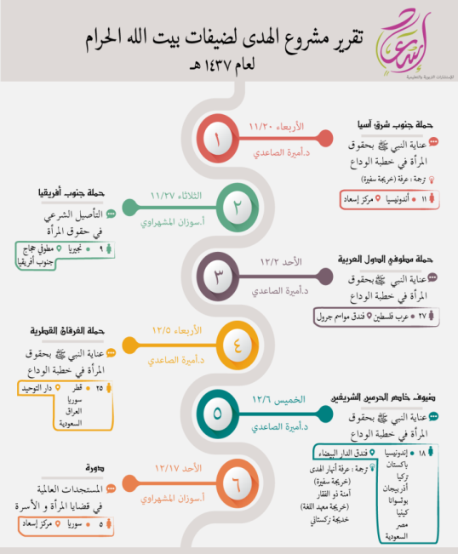

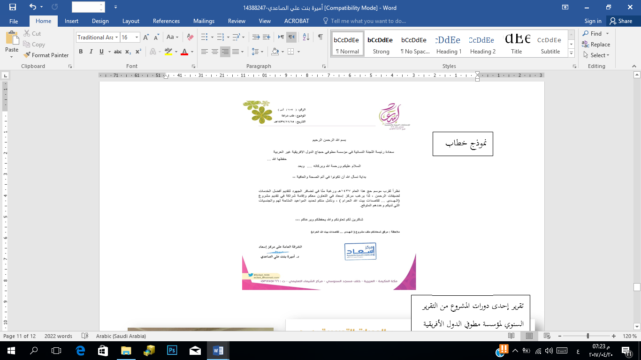

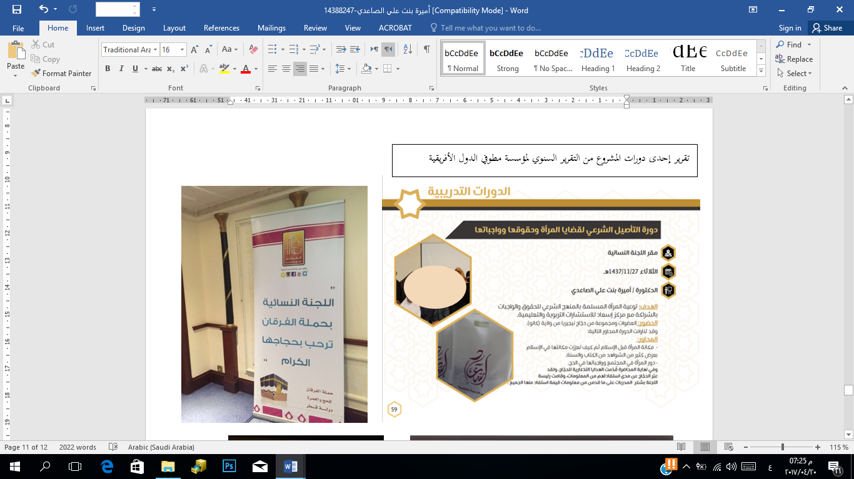

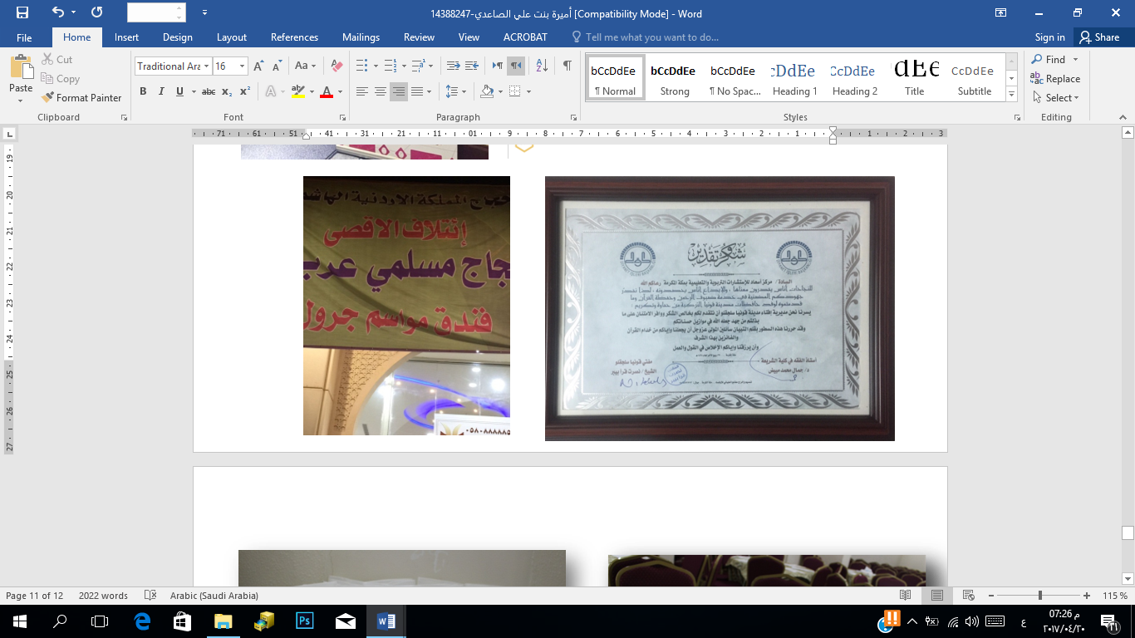

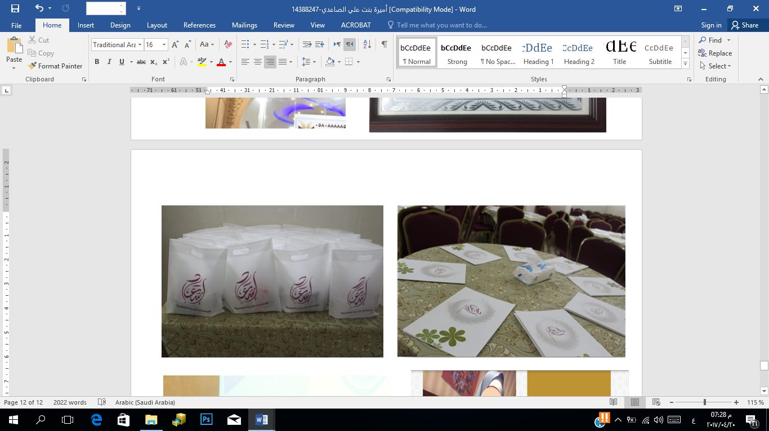

|  |  |
| --- | --- |
| Picture1 | C:\Users\assr2\Desktop\صور ملتقى الاسعاد\IMG_1267.JPG    C:\Users\assr2\Desktop\صور ملتقى الاسعاد\٢٠١٦٠٨٣٠_١٨١٧٤٨.jpg |
| C:\Users\assr2\Desktop\صور ملتقى الاسعاد\٢٠١٦٠٨٣٠_١٨١٥٠٦.jpg | |
|  | |
|  | |

1. مركز غير ربحي بمكة يهتم بقضايا المرأة والأسرة عضو مجلس إدارة الرابطة العالمية للمنظمات النسائية الإسلامية تأسس عام 1433هـ [↑](#footnote-ref-1)
2. 2 مشروع سفيرة أحد مبادرات مركز إسعاد النوعية وهو برنامج معرفيّ تأهيليّ تدريبيّ يستهدف النّخبة المتميّزة من طالبات منح تعلّم اللغة العربيّة لغير النّاطقات بها ، ويهتمّ البرنامج بالقضايا المعاصرة للمرأة والأسرة . [↑](#footnote-ref-2)
3. 3 مبدئياً تم الاتفاق مع بيت خبرة وتطوير بقيادة د هنادي بحيري لتطوير المشروع ونمذجته . [↑](#footnote-ref-3)
4. 4 ولمركز إسعاد تجربة واقعية في التعامل مع هذه المؤسسات الثلاثة وحظينا بدعمهم في برامج متنوعة . [↑](#footnote-ref-4)